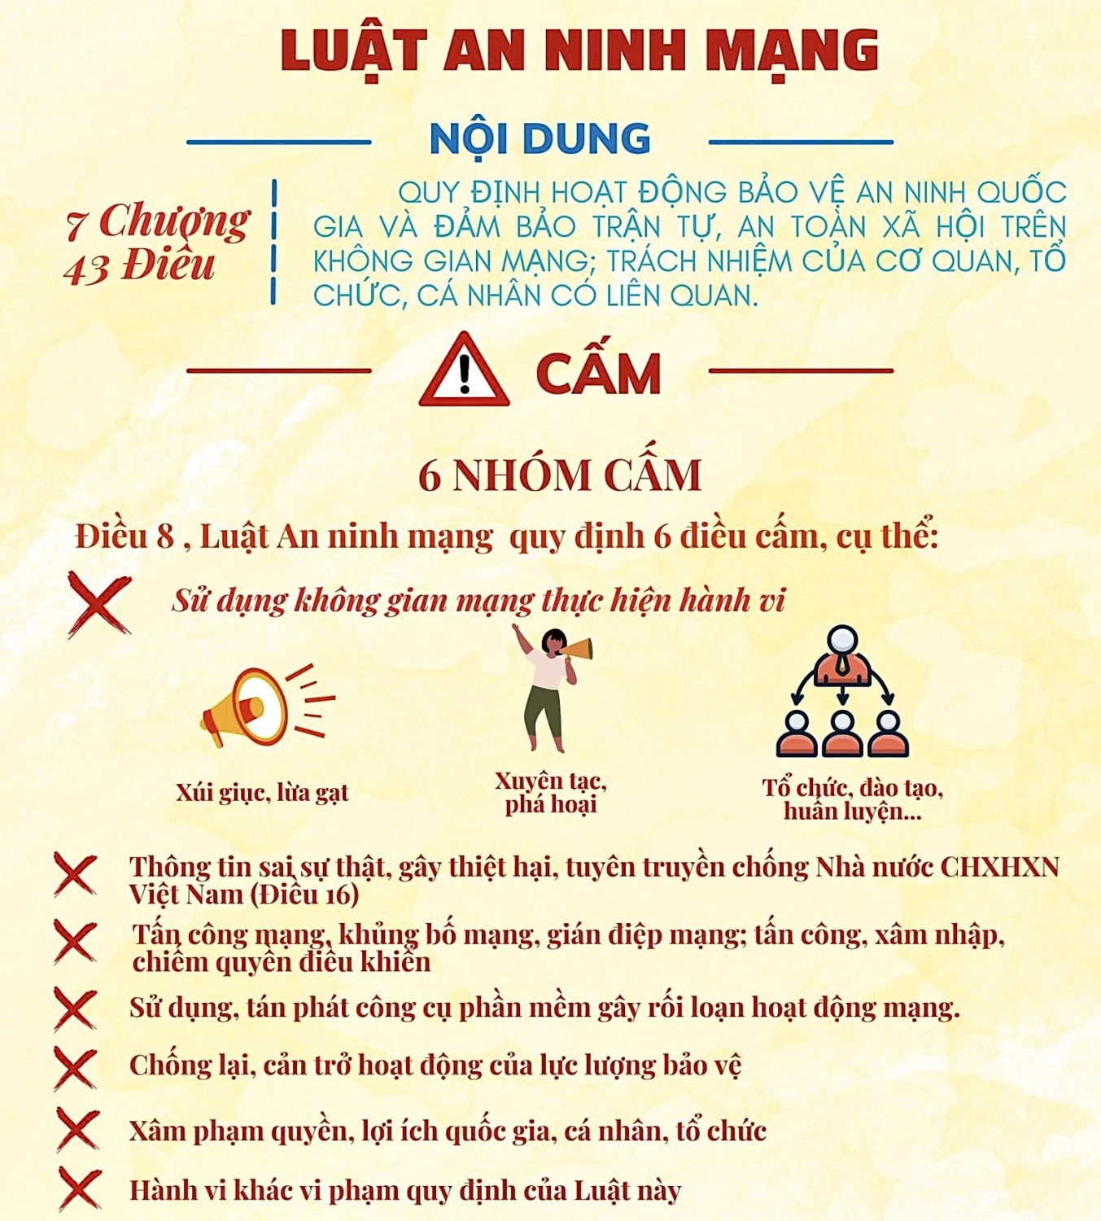

Một số hành vi vi phạm Luật an ninh mạng dễ mắc phải

1. Kêu gọi, vận động, xúi giục, đe dọa, lôi kéo tụ tập đông người để gây rối, chống người thi hành công vụ, cản trở hoạt động của cơ quan, tổ chức gây mất ổn định về an ninh, trật tự;
2. Xúc phạm nghiêm trọng danh dự, uy tín, nhân phẩm của người khác;
3. Thông tin bịa đặt, sai sự thật xâm phạm danh dự, uy tín, nhân phẩm hoặc gây thiệt hại đến quyền và lợi ích hợp pháp của cơ quan, tổ chức, cá nhân khác;
4. Thông tin bịa đặt, sai sự thật về sản phẩm, hàng hóa, tiền, trái phiếu, tín phiếu, công trái, séc và các loại giấy tờ có giá trị khác;
5. Thông tin bịa đặt, sai sự thật trong lĩnh vực tài chính, ngân hàng, thương mại điện tử, thanh toán điện tử, kinh doanh tiền tệ, huy động vốn, kinh doanh đa cấp, chứng khoán;
6. Thông tin trên không gian mạng có nội dung bịa đặt, sai sự thật gây hoang mang trong nhân dân, gây thiệt hại cho hoạt động KT-XH, gây khó khăn cho hoạt động của CQNN hoặc người thi hành công vụ, xâm phạm quyền và lợi ích hợp pháp của cơ quan, tổ chức, cá nhân khác;
7. Chiếm đoạt, mua bán, thu giữ, cố ý làm lộ thông tin thuộc bí mật nhà nước, bí mật công tác, bí mật kinh doanh, bí mật cá nhân, bí mật gia đình và đời sống riêng tư gây ảnh hưởng đến danh dự, uy tín, nhân phẩm, quyền và lợi ích hợp pháp của cơ quan, tổ chức, cá nhân;
8. Đưa lên không gian mạng những thông tin thuộc bí mật nhà nước, bí mật công tác, bí mật kinh doanh, bí mật cá nhân, bí mật gia đình và đời sống riêng tư trái quy định của pháp luật;
9. Cố ý nghe, ghi âm, ghi hình trái phép các cuộc đàm thoại;
10. Đăng tải phát tán thông tin trên không gian mạng có nội dung quy định tại các khoản 1, 2, 3, 4 và 5 Điều 16 và hành vi quy định tại khoản 1 Điều 17 của Luật An ninh mạng;
11. Chiếm đoạt tài sản; tổ chức đánh bạc, đánh bạc qua mạng Internet; trộm cắp cước viễn thông quốc tế trên nền Internet; vi phạm bản quyền và sở hữu trí tuệ trên không gian mạng;
12. Tuyên truyền, quảng cáo, mua bán hàng hóa, dịch vụ thuộc danh mục cấm theo quy định của pháp luật;
13. Hướng dẫn người khác thực hiện hành vi vi phạm pháp luật;
14. Phát tán chương trình tin học gây hại cho mạng viễn thông, mạng Internet, mạng máy tính, hệ thống thông tin, hệ thống xử lý và điều khiển thông tin, cơ sở dữ liệu, phương tiện điện tử.
Điều 16. Phòng ngừa, xử lý thông tin trên không gian mạng có nội dung tuyên truyền chống Nhà nước Cộng hòa xã hội chủ nghĩa Việt Nam; kích động gây bạo loạn, phá rối an ninh, gây rối trật tự công cộng; làm nhục, vu khống; xâm phạm trật tự quản lý kinh tế
1. Thông tin trên không gian mạng có nội dung tuyên truyền chống Nhà nước Cộng hòa xã hội chủ nghĩa Việt Nam bao gồm:
a) Tuyên truyền xuyên tạc, phỉ báng chính quyền nhân dân;
b) Chiến tranh tâm lý, kích động chiến tranh xâm lược, chia rẽ, gây thù hận giữa các dân tộc, tôn giáo và nhân dân các nước;
c) Xúc phạm dân tộc, quốc kỳ, quốc huy, quốc ca, vĩ nhân, lãnh tụ, danh nhân, anh hùng dân tộc.
2. Thông tin trên không gian mạng có nội dung kích động gây bạo loạn, phá rối an ninh, gây rối trật tự công cộng bao gồm:
a) Kêu gọi, vận động, xúi giục, đe dọa, gây chia rẽ, tiến hành hoạt động vũ trang hoặc dùng bạo lực nhằm chống chính quyền nhân dân;
b) Kêu gọi, vận động, xúi giục, đe dọa, lôi kéo tụ tập đông người gây rối, chống người thi hành công vụ, cản trở hoạt động của cơ quan, tổ chức gây mất ổn định về an ninh, trật tự.
3. Thông tin trên không gian mạng có nội dung làm nhục, vu khống bao gồm:
a) Xúc phạm nghiêm trọng danh dự, uy tín, nhân phẩm của người khác;
b) Thông tin bịa đặt, sai sự thật xâm phạm danh dự, uy tín, nhân phẩm hoặc gây thiệt hại đến quyền và lợi ích hợp pháp của cơ quan, tổ chức, cá nhân khác.
4. Thông tin trên không gian mạng có nội dung xâm phạm trật tự quản lý kinh tế bao gồm:
a) Thông tin bịa đặt, sai sự thật về sản phẩm, hàng hóa, tiền, trái phiếu, tín phiếu, công trái, séc và các loại giấy tờ có giá khác;
b) Thông tin bịa đặt, sai sự thật trong lĩnh vực tài chính, ngân hàng, thương mại điện tử, thanh toán điện tử, kinh doanh tiền tệ, huy động vốn, kinh doanh đa cấp, chứng khoán.
5. Thông tin trên không gian mạng có nội dung bịa đặt, sai sự thật gây hoang mang trong Nhân dân, gây thiệt hại cho hoạt động kinh tế - xã hội, gây khó khăn cho hoạt động của cơ quan nhà nước hoặc người thi hành công vụ, xâm phạm quyền và lợi ích hợp pháp của cơ quan, tổ chức, cá nhân khác.
Điều 17. Phòng, chống gián điệp mạng; bảo vệ thông tin thuộc bí mật nhà nước, bí mật công tác, bí mật kinh doanh, bí mật cá nhân, bí mật gia đình và đời sống riêng tư trên không gian mạng
1. Hành vi gián điệp mạng; xâm phạm bí mật nhà nước, bí mật công tác, bí mật kinh doanh, bí mật cá nhân, bí mật gia đình và đời sống riêng tư trên không gian mạng bao gồm:
a) Chiếm đoạt, mua bán, thu giữ, cố ý làm lộ thông tin thuộc bí mật nhà nước, bí mật công tác, bí mật kinh doanh, bí mật cá nhân, bí mật gia đình và đời sống riêng tư gây ảnh hưởng đến danh dự, uy tín, nhân phẩm, quyền và lợi ích hợp pháp của cơ quan, tổ chức, cá nhân;
b) Cố ý xóa, làm hư hỏng, thất lạc, thay đổi thông tin thuộc bí mật nhà nước, bí mật công tác, bí mật kinh doanh, bí mật cá nhân, bí mật gia đình và đời sống riêng tư được truyền đưa, lưu trữ trên không gian mạng;
c) Cố ý thay đổi, hủy bỏ hoặc làm vô hiệu hóa biện pháp kỹ thuật được xây dựng, áp dụng để bảo vệ thông tin thuộc bí mật nhà nước, bí mật công tác, bí mật kinh doanh, bí mật cá nhân, bí mật gia đình và đời sống riêng tư;
d) Đưa lên không gian mạng những thông tin thuộc bí mật nhà nước, bí mật công tác, bí mật kinh doanh, bí mật cá nhân, bí mật gia đình và đời sống riêng tư trái quy định của pháp luật;

